◎ 개요
▶ 제목 : REP12. 제 12 장 레포트
▶ 제출자 :
이름 : 황예찬
학번 : 22500802
▶ 제출일 : 26년 6월 9일
Due Day : 26년 6월 9일

◎ 1단계
▶ 문제기술
기본 큐를 구현해야한다. 연결리스트를 사용하여 큐를 사용해야함
addToQueue와 removeFromQueue를 구현. ShowQueue, Length 메서드 구현한다.

▶ 코드
package REP12;
public class LinkedQueueDemo1 {
public static void main(String[] args) {
REP12LinkedQueue1<String> q = new REP12LinkedQueue1<String>();
q.addToQueue("One");
q.addToQueue("Two");
q.addToQueue("Three");
System.out.println("Queue has " + q.length() + " entries.");
System.out.println("Start of queue:");
q.showQueue();
System.out.println("End of queue.");
String data = q.removeFromQueue();
System.out.println("\nRemoved the front item from the queue: " + data);
System.out.println("Queue has " + q.length() + " entries.");
System.out.println("Start of queue:");
q.showQueue();
System.out.println("End of queue.");
}
}

LinkedQueueDemo1.java

REP12LinkedQueue1.java
package REP12;
class Node<T> {
T data;
Node<T> next;
Node(T data) {
this.data = data;
this.next = null;
}
}
public class REP12LinkedQueue1<T> {
private Node<T> front;
private Node<T> rear;
private int count;
public REP12LinkedQueue1() {
front = null;
rear = null;
count = 0;
}
public void addToQueue(T data) {
Node<T> newNode = new Node<>(data);
if (rear == null) {
front = newNode;
rear = newNode;
} else {
rear.next = newNode;
rear = newNode;
}
count++;
}
public T removeFromQueue() {
if (front == null) {
return null;
}
T data = front.data;
front = front.next;
if (front == null) {
rear = null;
}
count--;
return data;
}
public void showQueue() {
Node<T> current = front;
while (current != null) {
System.out.println(current.data);
current = current.next;
}
}
public int length() {
return count;
}
}

▶ 결과 (출럭 덤프)

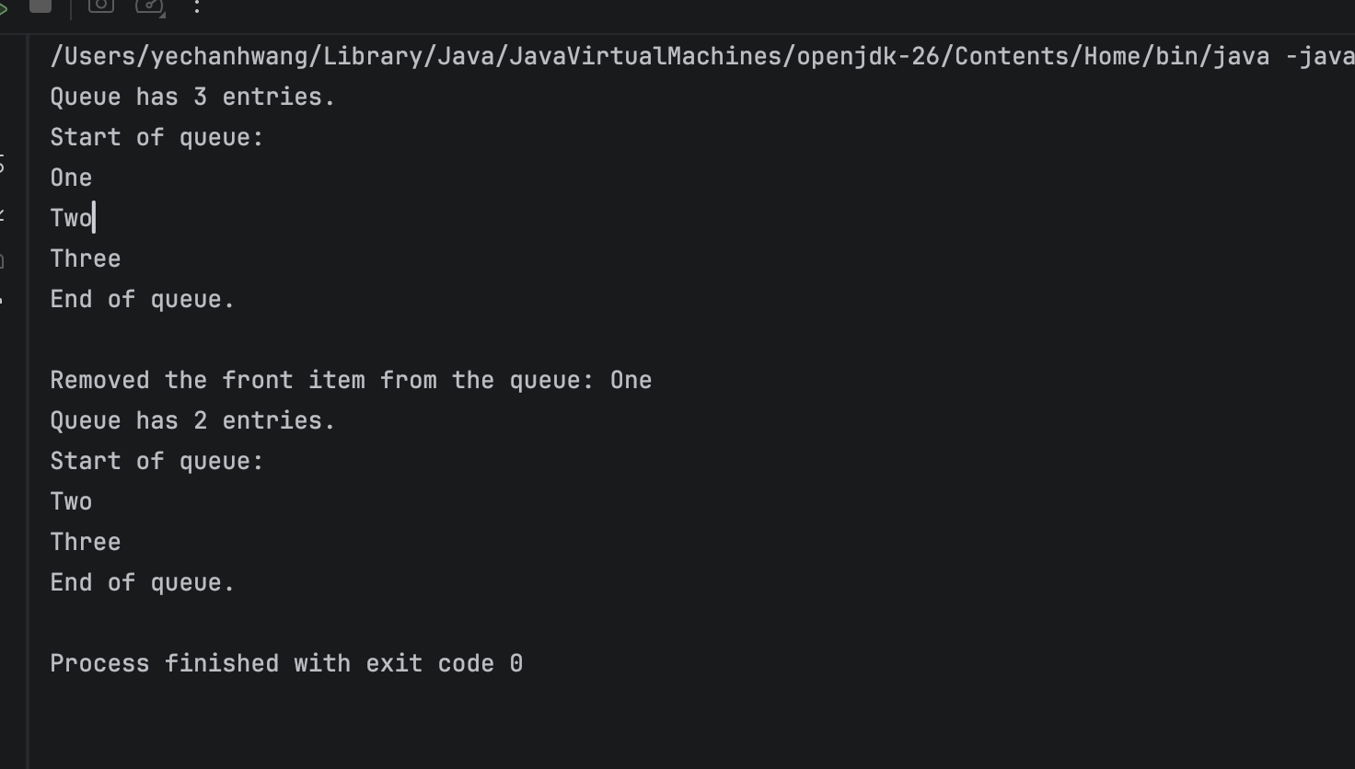

▶ 설명
Node클래스를 만들어서 데이터와 다음 노트를 가르티는 next필드를 포함시켰다. addToQuee는 새 노드를 rear뒤에 연결한다. removeFormQueue는 front에서 데이터를 꺼내고 front를 다음 노드로 이동시켯다. showQueue는 front부터 출력하고 lengt는 count변수로 노드 갯수를 반환하도록 했다.

◎ 2단계
▶ 문제기술
큐를 비워내는 clearQuee메서드 추가한다. 큐가 비어이쓴지 확인하는 isempty메서드 추가
▶ 코드
REP12LinkedQueue2.java
package REP12;
class Node2<T> {
T data;
Node<T> next;
Node2(T data) {
this.data = data;
this.next = null;
}
}
public class REP12LinkedQueue2<T> {
private Node<T> front;
private Node<T> rear;
private int count;
public REP12LinkedQueue2() {
front = null;
rear = null;
count = 0;
}
public void addToQueue(T data) {
Node<T> newNode = new Node<>(data);
if (rear == null) {
front = newNode;
rear = newNode;
} else {
rear.next = newNode;
rear = newNode;
}
count++;
}
public T removeFromQueue() {
if (front == null) {
return null;
}
T data = front.data;
front = front.next;
if (front == null) {
rear = null;
}
count--;
return data;
}
public void showQueue() {
Node<T> current = front;
while (current != null) {
System.out.println(current.data);
current = current.next;
}
}
public int length() {
return count;
}
public void clearQueue() {
while (front != null) {
removeFromQueue();
}
}
public boolean isEmpty() {
return count == 0;
}
}

LinekedQueueDemo2.java
package REP12;
public class LinkedQueueDemo2 {
public static void main(String[] args) {
REP12LinkedQueue2<String> q = new REP12LinkedQueue2<String>();
q.addToQueue("One");
q.addToQueue("Two");
q.addToQueue("Three");
System.out.println("Queue has " + q.length() + " entries.");
System.out.println("Start of queue:");
q.showQueue();
System.out.println("End of queue.");
String data = q.removeFromQueue();
System.out.println("\nRemoved the front item from the queue: " + data);
System.out.println("Queue has " + q.length() + " entries.");
System.out.println("Start of queue:");
q.showQueue();
System.out.println("End of queue.");
System.out.println("Is the queue empty? " + q.isEmpty());
q.clearQueue();
System.out.println("Queue cleared.");
System.out.println("Is the queue empty? " + q.isEmpty());
}
}

▶ 결과 (출럭 덤프)

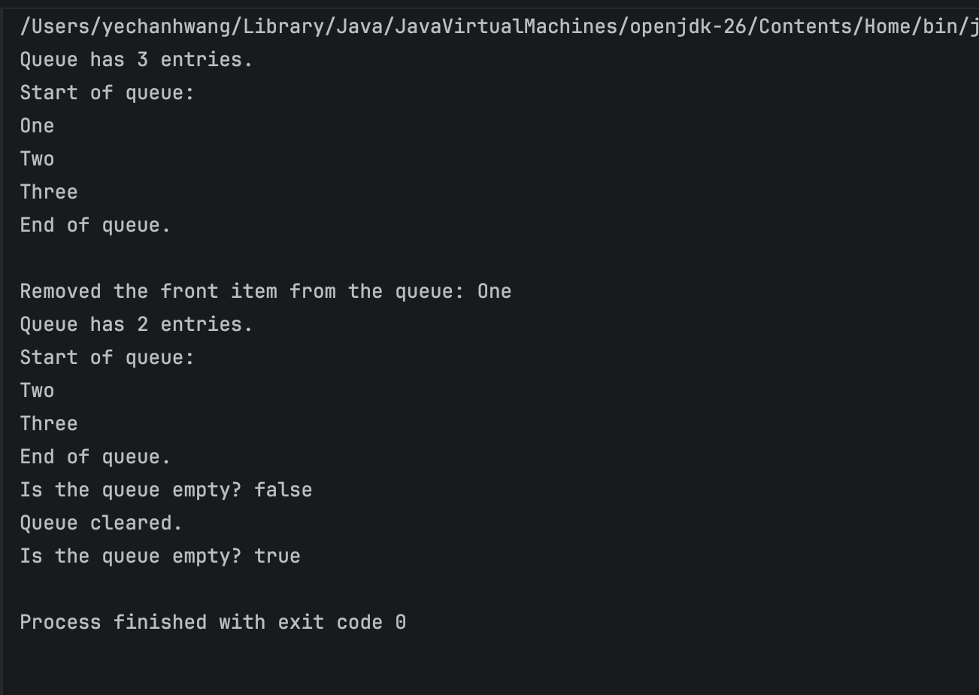

▶ 설명
clearQueue는 while문으로 front가 null이 될때까지 removeFormQueue를 반복 호출해서 큐를 완전히 비우도록 했다. isEmpty는 count가 0이면 ture를 반환하도록 해서 큐가 키어잇는지 확인할수 있다.

◎ 3단계 (최종)
▶ 문제기술
큐의 맨앞에 있는 항목을 제거하지 않고 반환하는 peek메서드를 추가한다.
▶ 코드
LinkedQueueDemo3
package REP12;
/*
* LinkedQueueDemo.java
*
* Solution to Project 11
*/
public class LinkedQueueDemo3 {
public static void main(String[] args) {
REP12LinkedQueue3<String> q = new REP12LinkedQueue3<String>();
q.addToQueue("One");
q.addToQueue("Two");
q.addToQueue("Three");
System.out.println("Queue has " + q.length() +
" entries.");
System.out.println("Start of queue:");
q.showQueue();
System.out.println("End of queue.");
String data = q.removeFromQueue();
System.out.println("\nRemoved the front item from the queue " + data);
System.out.println("Queue has " + q.length() +
" entries.");
System.out.println("Start of queue:");
q.showQueue();
System.out.println("End of queue.");
System.out.println("Is the queue empty? " + q.isEmpty());
data = q.removeFromQueue();
System.out.println("\nRemoved the front item from the queue " + data);
System.out.println("Queue has " + q.length() +
" entries.");
System.out.println("Start of queue:");
q.showQueue();
System.out.println("End of queue.");
System.out.println("Is the queue empty? " + q.isEmpty());
data = q.removeFromQueue();
System.out.println("\nRemoved the front item from the queue " + data);
System.out.println("Queue has " + q.length() +
" entries.");
System.out.println("Start of queue:");
q.showQueue();
System.out.println("End of queue.");
System.out.println("Is the queue empty? " + q.isEmpty());
data = q.removeFromQueue();
System.out.println("\nRemoved the front item from the queue " + data);
System.out.println("Queue has " + q.length() +
" entries.");
System.out.println("Start of queue:");
q.showQueue();
System.out.println("End of queue.");
System.out.println("Is the queue empty? " + q.isEmpty());
q.addToQueue("Four");
System.out.println("\nAdded Four to end of queue ");
System.out.println("Queue has " + q.length() +
" entries.");
System.out.println("Start of queue:");
q.showQueue();
System.out.println("End of queue.");
q.addToQueue("Five");
System.out.println("\nAdded Five to end of queue ");
System.out.println("Queue has " + q.length() +
" entries.");
System.out.println("Start of queue:");
q.showQueue();
System.out.println("End of queue.");
System.out.println("Peek at the front item: " + q.peek());
data = q.removeFromQueue();
System.out.println("\nRemoved the front item from the queue " + data);
System.out.println("Queue has " + q.length() +
" entries.");
System.out.println("Start of queue:");
q.showQueue();
System.out.println("End of queue.");
System.out.println("Is the queue empty? " + q.isEmpty());
System.out.println();
System.out.println("Peek at the front item: " + q.peek());
System.out.println();
q.clearQueue();
System.out.println("Queue cleared.");
System.out.println("Is the queue empty? " + q.isEmpty());
}
}

▶ 결과 (출럭 덤프)
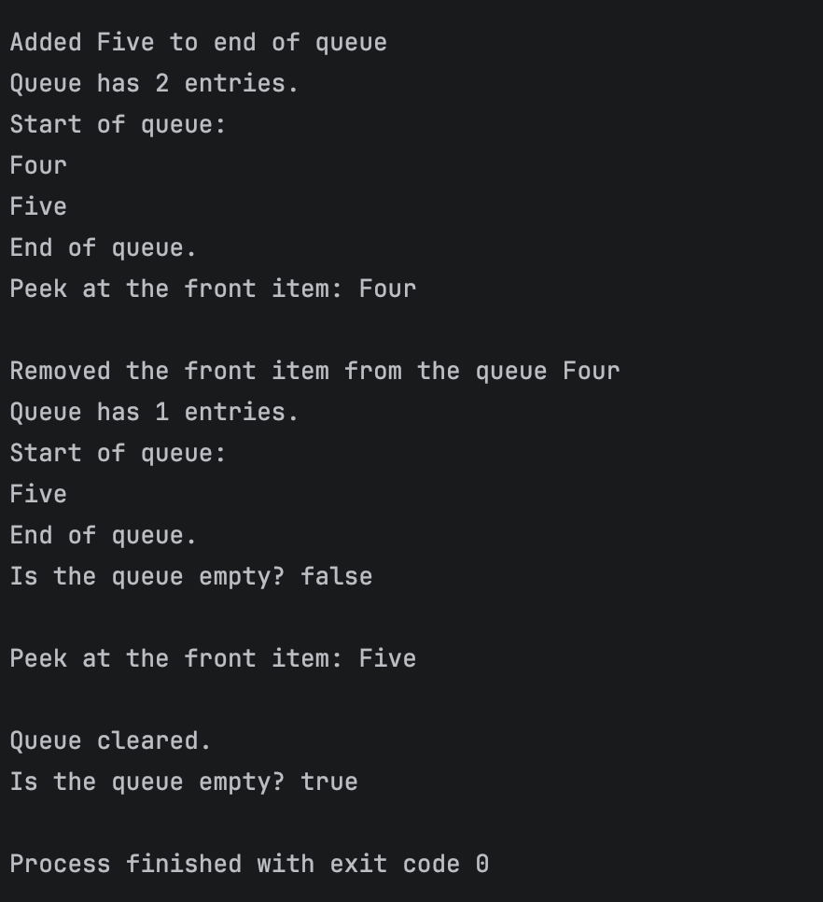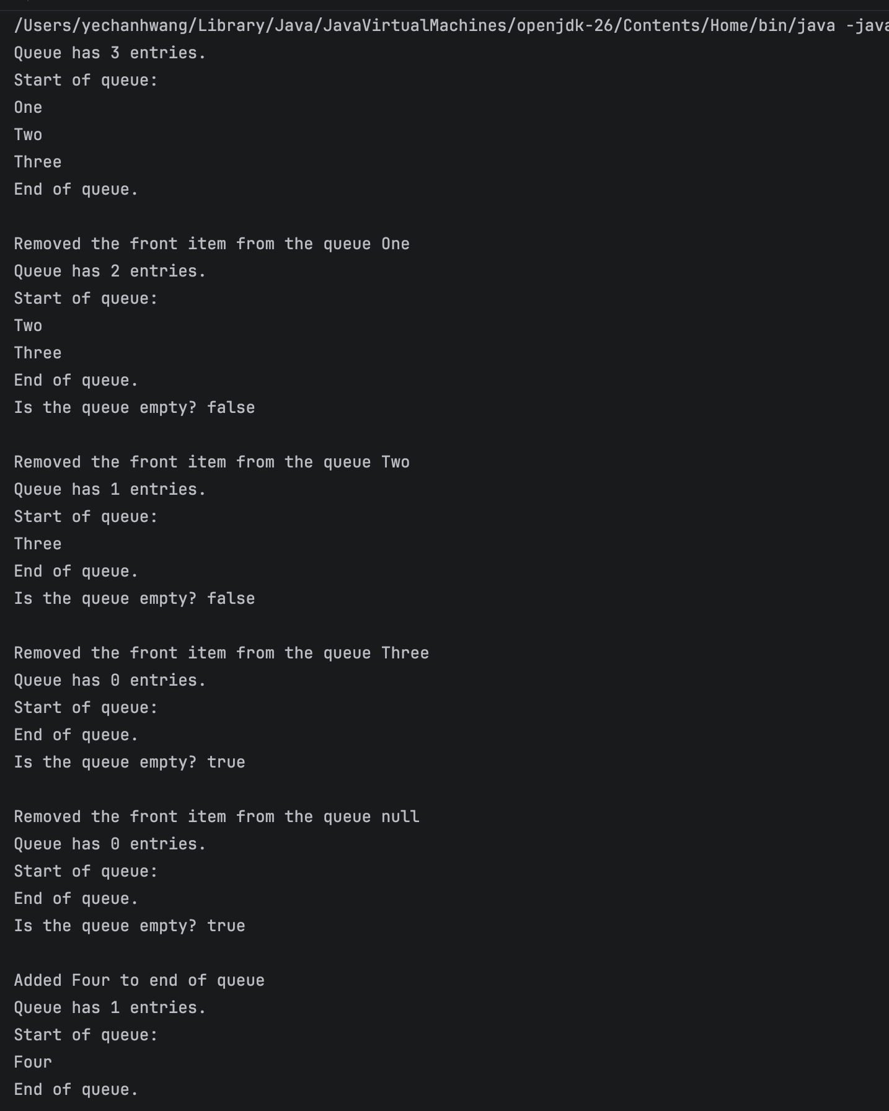

▶ 설명
Peek메서드에서 먼저 isempty로 큐가 비었는지 확인하고 비어있으면 null을 반환하고 큐에 있으면 front.data를 그대로 반환해서 제거하지 않고 확인만 할수있게 했다. Remove와 달리 front를 이동하지 않아서 peek후에도 큐의 상태가 그대로 유지된다.

◎ 최종
▶ 소감
LinkedList를 직접 구현하면서 큐의 동작 원리를 더 잘 이해하게 된것 같다. Fornt와 rear포인터가 어떻게 움직이는지 직접 코딩을 하니까 더 잘 이해가 됐다.
▶ 새롭게 배운 점
Node클래스가 데이터와 next포인터로 연결되는 구조를 배웠다. <T> 를 사용하면 stirng뿐 아니라 어떤 타입이든 같은 클래스로 처리할 수 있다는것을 알게되었다.

